Sommaire : Mathématiques

**(_________**mémos**_)**

 Pour se repérer dans le système des nombres

* Les nombres de 0 à 100
* Les nombres de 100 à 1 000
* Les signes mathématiques

Pour comprendre en maths

* Les signes +, - et x
* Compléter à la dizaine, à la centaine
* L’addition et la soustraction posées

A retenir pour aller vite

* Les tables d’addition et de multiplication
* Les doubles et les moitiés

Les mesures et les grandeurs

* Les longueurs
* Les masses
* Les contenances
* Les heures
* La monnaie

La géométrie

* Les polygones
* Les solides
* Les quadrillages
* La symétrie

Pour se repérer dans le système des nombres : Les nombres de 0 à 100

**(___________________**1**_)**

|  |  |  |  |  |  |  |  |  |  |
| --- | --- | --- | --- | --- | --- | --- | --- | --- | --- |
| **1** un  **●** | **2** deux  **●●** | **3** trois  **●●●** | **4** quatre  **●●●●** | **5** cinq  **●●●●●** | **6** six  **●●●●● ●** | **7** sept  **●●●●● ●●** | **8** huit  **●●●●● ●●●** | **9** neuf  **●●●●● ●●●●** | **10** dix |
| **11**  onze  **●** | **12**  douze  **●●** | **13**  treize  **●●●** | **14** quatorze  **●●●●** | **15**  quinze  **●●●●●** | **16**  seize  **●●●●● ●** | **17**  dix-sept  **●●●●● ●●** | **18**  dix-huit  **●●●●● ●●●** | **19**  dix-neuf  **●●●●● ●●●●** | **20**  vingt |
| **21**    **●** | **22**    **●●** | **23**    **●●●** | **24**    **●●●●** | **25**    **●●●●●** | **26**    **●●●●● ●** | **27**    **●●●●● ●●** | **28**    **●●●●● ●●●** | **29**    **●●●●● ●●●●** | **30** trente |
| **31**    **●** | **32**    **●●** | **33**    **●●●** | **34**    **●●●●** | **35**    **●●●●●** | **36**    **●●●●● ●** | **37**    **●●●●● ●●** | **38**    **●●●●● ●●●** | **39**    **●●●●● ●●●●** | **40** quarante |
| **41**    **●** | **42**    **●●** | **43**    **●●●** | **44**    **●●●●** | **45**    **●●●●●** | **46**    **●●●●● ●** | **47**    **●●●●● ●●** | **48**    **●●●●● ●●●** | **49**    **●●●●● ●●●●** | **50**  cinquante |
| **51**    **●** | **52**    **●●** | **53**    **●●●** | **54**    **●●●●** | **55**    **●●●●●** | **56**    **●●●●● ●** | **57**    **●●●●● ●●** | **58**    **●●●●● ●●●** | **59**    **●●●●● ●●●●** | **60** soixante |

|  |  |  |  |  |  |  |  |  |  |
| --- | --- | --- | --- | --- | --- | --- | --- | --- | --- |
| **61**    **●** | **62**    **●●** | **63**    **●●●** | **64**    **●●●●** | **65**    **●●●●●** | **66**    **●●●●● ●** | **67**    **●●●●● ●●** | **68**    **●●●●● ●●●** | **69**    **●●●●● ●●●●** | **70**  soixante-dix |
| **71**      **●** | **72**      **●●** | **73**      **●●●** | **74**    **●●●●** | **75**    **●●●●●** | **76**    **●●●●● ●** | **77**    **●●●●● ●●** | **78**    **●●●●● ●●●** | **79**    **●●●●● ●●●●** | **80**  quatre-vingts |
| **81**      **●** | **82**      **●●** | **83**      **●●●** | **84**      **●●●●** | **85**      **●●●●●** | **86**      **●●●●● ●** | **87**      **●●●●● ●●** | **88**      **●●●●● ●●●** | **89**      **●●●●● ●●●●** | **90**  quatre-vingt-dix |
| **91**    **●** | **92**    **●●** | **93**    **●●●** | **94**    **●●●●** | **95**    **●●●●●** | **96**      **●●●●● ●** | **97**    **●●●●● ●●** | **98**    **●●●●● ●●●** | **99**      **●●●●● ●●●●** | **100** cent |
|  |  |  |  |  |  |  |  |  |  |

● = unité  = dizaine = 10 ● 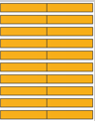 = centaine = 10  = 100 ●

Pour se repérer dans le système des nombres

Les nombres de 100 à 1 000

**(________**2**_)**

|  |  |  |  |  |  |  |  |  |  |  |  |  |  |  |  |
| --- | --- | --- | --- | --- | --- | --- | --- | --- | --- | --- | --- | --- | --- | --- | --- |
| **95** | **96** | **97** | **98** | **99** | **100** | **101** | **102** | **103** | **104** | **105** | **106** | **107** | **108** | **109** | **110** |

|  |  |  |
| --- | --- | --- |
| centaines | dizaines | unités |
|  | | |
| 1 | 3 | 6 |
| C’est le nombre 136  cent-trente-six | | |

|  |  |  |
| --- | --- | --- |
| centaines | dizaines | unités |
|  | | |
| 9 | 3 | 5 |
| C’est le nombre 935  neuf-cent-trente-cinq | | |

|  |  |  |
| --- | --- | --- |
| centaines | dizaines | unités |
|  | | |
| 4 | 9 | 9 |
| C’est le nombre 499  quatre-cent-quatre-vingt-dix-neuf | | |

Pour se repérer dans le système des nombres

Les signes mathématiques

**(___________**3**_)**

|  |  |  |  |
| --- | --- | --- | --- |
| < | > | = | ≠ |
| inférieur à | supérieur à | égal | différent |
| Plus petit que | Plus grand que |
|  |  |  |  |
| La pointe du monstre pique le petit nombre.  17 < 35 car 1735 43 > 21 car 4321 | | 17 = 10 + 7  43 ≠ 21 | |

|  |  |
| --- | --- |
| croissant | décroissant |
| Du plus petit au plus grand | Du plus grand au plus petit |
|  |  |
| 17 24 35 52 83 | 74 56 44 21 8 |

|  |  |
| --- | --- |
| gauche | droite |
|  |  |

Pour comprendre en maths : Les opérations

**(___________**4**_)**

Le signe + : addition

|  |  |  |
| --- | --- | --- |
| 8 ballons de foot | +    6 ballons de basket | =      14 ballons en tout |
| 8+ 6 = 14 | | |

Le signe – : soustraction

|  |  |  |
| --- | --- | --- |
| 5 ballons | -  2 ballons | =  3 ballons en tout |
| 5 - 2 = 3 | | |

Le signe x : multiplication

|  |  |  |
| --- | --- | --- |
| 4 paquets de 2 pommes  4 fois 2 pommes  4 x 2 = 8 pommes | 3 paquets de 5 kiwis  3 fois 5 kiwis  3 x 5 = 15 kiwis | 2 paquets de 15 balles  2 fois 15 balles  2 x 15 = 30 balles |

Pour comprendre en maths : Les écarts

**(___________**5**_)**

Compléter à la dizaine

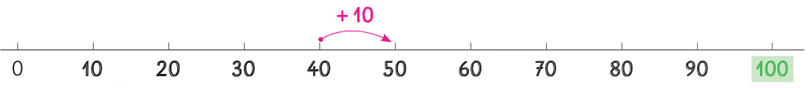

Pour aller de 40 à 50, il faut 10 !



40 + …….. = 50

20 + ……… = 50

50 + ……… = 70

200 + …….. = 300

400 + ……… = 700

200 + ……… = 900

Compléter à la centaine



Pour aller de 200 à 300, il faut 100 !



Les écarts

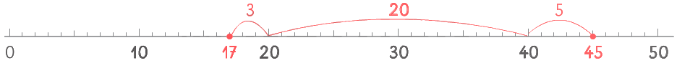

Pour aller de 17 à 45, il faut 28 !

17 + …….. = 45

21 + ……… = 40

24 + ……… = 46

Pour comprendre en maths : Opérations posées

**(______________**6**_)**

L’addition posée

d u

d u

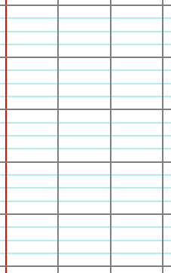 

1

6 4

+ 9

+ 2 1

__________________

9 1 4

2 5

+ 3 3

+ 2 1

__________________

7 9

La soustraction posée

d u

d u

 

1

56 3

- 3 4

__________________

2 9

4 9

- 3 3

__________________

1 6

A retenir pour aller vite

**(___________**7**_)**

Les tables d’addition



6 + 1

5 + 2

4 + 3

5 + 1

4 + 2

3 + 3

4 + 1

3 + 2

3 + 1

2 + 2 2

2 + 1

1 + 1

7 + 1

6 + 2

5 + 3

4 + 4

8 + 1

7 + 2

6 + 3

5 + 4

Les tables de multiplication

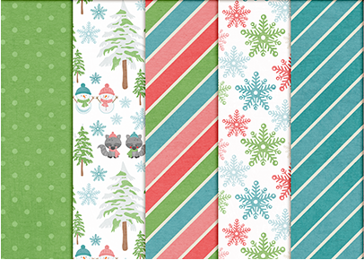

0 x 3 = 0

3 X 1 = 3

3 X 2 = 6

3 X 3 = 9

3 X 4 = 12

3 X 5 = 15

3 X 6 = 18

3 X 7 = 21

3 X 8 = 24

3 X 9 = 27

3 X 10 = 30

0 x 2 = 0

2 X 1 = 2

2 X 2 = 4

2 X 3 = 6

2 X 4 = 8

2 X 5 = 10

2 X 6 = 12

2 X 7 = 14

2 X 8 = 16

2 X 9 = 18

2 X 10 = 20

0 X 1 = 0

1 X 1 = 1

1 X 2 = 2

1 X 3 = 3

1 X 4 = 4

1 X 5 = 5

1 X 6 = 6

1 X 7 = 7

1 X 8 = 8

1 X 9 = 9

1 X 10 = 10

0 x 5 = 0

5 X 1 = 5

5 X 2 = 10

5 X 3 = 15

5 X 4 = 20

5 X 5 = 25

5 X 6 = 30

5 X 7 = 35

5 X 8 = 40

5 X 9 = 45

5 X 10 = 50

0 x 4 = 0

4 X 1 = 4

4 X 2 = 8

4 X 3 = 12

4 X 4 = 16

4 X 5 = 20

4 X 6 = 24

4 X 7 = 28

4 X 8 = 32

4 X 9 = 36

4 X 10 = 40

A retenir pour aller vite

**(___________**8**_)**

Les doubles

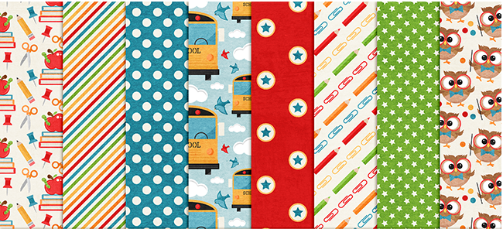

C’est 2 fois plus ! C’est multiplié par 2. C’est 2 fois le nombre.

Le double de 1 = 2 Le double de 2 = 4

Le double de 3 = 6 Le double de 4 = 8

Le double de 5 = 10 Le double de 6 = 12

Le double de 7 = 14 Le double de 8 = 16

Le double de 9 = 18 Le double de 10 = 20

Le double de 15 = 30 Le double de 25 = 50

Les moitiés



C’est 2 fois moins ! C’est divisé par 2. C’est coupé en 2 parties égales.

La moitié de 2 = 1 La moitié de 4 = 2

La moitié de 6 = 3 La moitié de 8 = 4

La moitié de 10 = 5 La moitié de 12 = 6

La moitié de 14 = 7 La moitié de 16 = 8

La moitié de 18 = 9 La moitié de 20 = 10

La moitié de 30 = 15 La moitié de 50 = 25

Les mesures et les grandeurs

Les longueurs : avec des mètres, des décimètres et des centimètres

**(______________**9**_)**

Le segment rouge mesure 9 cm (centimètres)

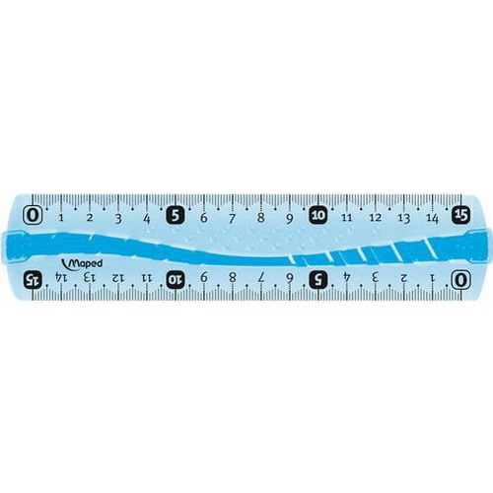

Le segment violet mesure 10 cm (centimètres) ou 1 dm (décimètre)



Le segment vert mesure 14 cm ou 1 dm et 4 cm



1 m = 1 mètre = 100 cm = 10 dm



Supergirl mesure

128 cm

= 1 m 28 cm

= 1 m 2 dm 8 cm



Superboy mesure

137 cm

= 1 m 37 cm

= 1 m 3 dm 7 cm

Les mesures et les grandeurs

Les masses : avec des kilogrammes et des grammes

**(____________**10**_)**

|  |  |  |  |  |
| --- | --- | --- | --- | --- |
| 1 kg (kilogramme)  = 1000 g  (grammes) | Les ciseaux pèsent 40 g | Le crayon pèse 20 g | Le chat pèse 3 kg | La petite fille pèse 23 kg |

|  |  |  |
| --- | --- | --- |
|  |  |  |
| Le chou fleur pèse 450 g | L’ananas pèse 1kg et 200 g | Le melon pèse 1 kg |

Les contenances : avec des litres

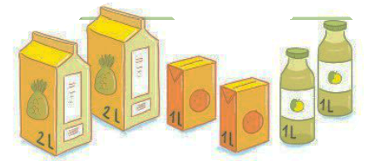

|  |  |  |
| --- | --- | --- |
| Les jus d’ananas contiennent 2 L | Les jus d’orange contiennent 1 L | Les jus de pomme contiennent 1 L |

Les mesures et les grandeurs : Les heures

**(___________**11**_)**

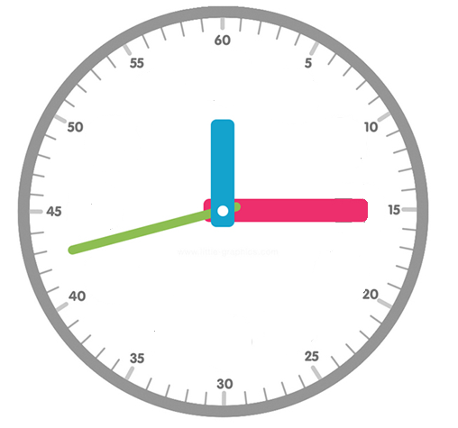

Les minutes

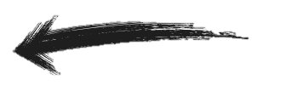

12

L’aiguille des heures (petite)

24

11

1

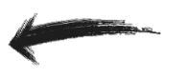

Les heures du matin

23

13

14

10

2

22

15

21

9

3



20

L’aiguille des minutes (grande)

16



8

4



Les heures de l’après-midi

17

19

18

7

5

6

La trotteuse (secondes)

1 heure = 60 minutes

|  |  |  |  |
| --- | --- | --- | --- |
| C:\Users\Lise\AppData\Local\Temp\aiguille-5.png | C:\Users\Lise\AppData\Local\Temp\aiguille-27.png | C:\Users\Lise\AppData\Local\Temp\aiguille-41.png | C:\Users\Lise\AppData\Local\Temp\aiguille-54.png |
| Il est 12h15  (ou minuit 15) | Il est 4h ou 16h | Il est 7h30 ou 19h30 | Il est 11h45 ou 23h45 |

Les mesures et les grandeurs : La monnaie

**(__________**12**_)**

|  |  |  |
| --- | --- | --- |
| Résultat de recherche d'images pour "billet 200 euros"  200 € | Résultat de recherche d'images pour "billet 100 euros"  100 € | Résultat de recherche d'images pour "billet 50 euros"  50 € |
|  |  |  |
| Résultat de recherche d'images pour "billet 20 euros"  20 € | Résultat de recherche d'images pour "billet 10 euros"  10 € | Résultat de recherche d'images pour "billet 5 euros"  5 € |
|  |  |  |
| Résultat de recherche d'images pour "pièce 2 euros"  2 € | Résultat de recherche d'images pour "pièce 1 euros"  1 € |  |
|  |  |  |
| Résultat de recherche d'images pour "pièce 50 centimes"  50 c (centimes) | Résultat de recherche d'images pour "pièce 20 centimes"  20 c (centimes) | Résultat de recherche d'images pour "pièce 10 centimes"  10 c (centimes) |

La géométrie : Les polygones

**(________**13**_)**

Cette figure est un polygone. Les côtés sont des segments.

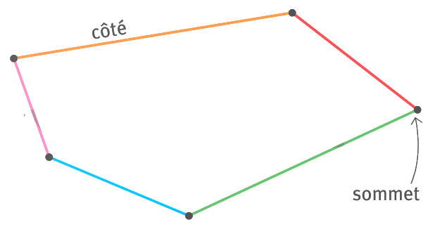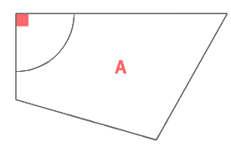

Un angle droit

|  |  |  |  |
| --- | --- | --- | --- |
| Un rectangle | Un carré | Un triangle | Un triangle rectangle |
| 4 cotés  4 sommets  4 angles droits | 4 cotés égaux  4 sommets  4 angles droits | 3 côtés  3 sommets | 3 côtés  3 sommets  1 angle droit |

La géométrie : Les solides

**(________**14**_)**

|  |  |
| --- | --- |
| La boule / La sphère  Résultat de recherche d'images pour "les solides" | Le cône  Résultat de recherche d'images pour "les solides" |
| Le cylindre  Résultat de recherche d'images pour "les solides" | La pyramide  Résultat de recherche d'images pour "les solides" |
| Le cube  Résultat de recherche d'images pour "les solides" | Le pavé droit  Résultat de recherche d'images pour "les solides" |
| Le prisme  Résultat de recherche d'images pour "les solides" |  |
| Résultat de recherche d'images pour "les solides"  Les sommets  Les faces  Les arêtes | |

La géométrie : Les quadrillages

**(__________**15**_)**



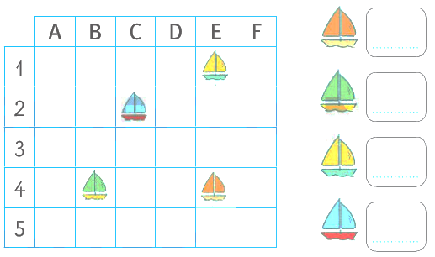

E4

B4

E1

C2

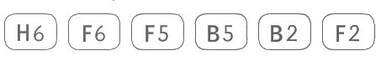

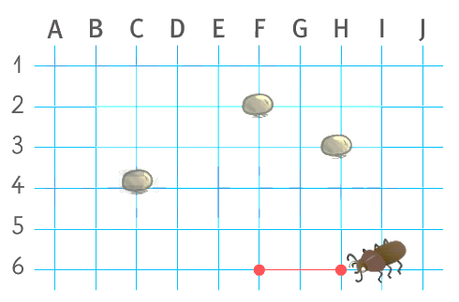

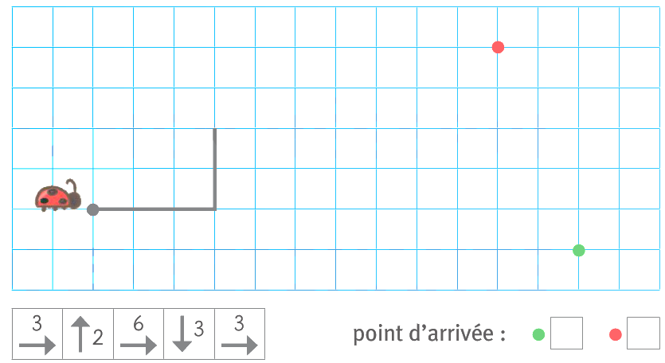

La géométrie : La symétrie

**(_________**16**_)**

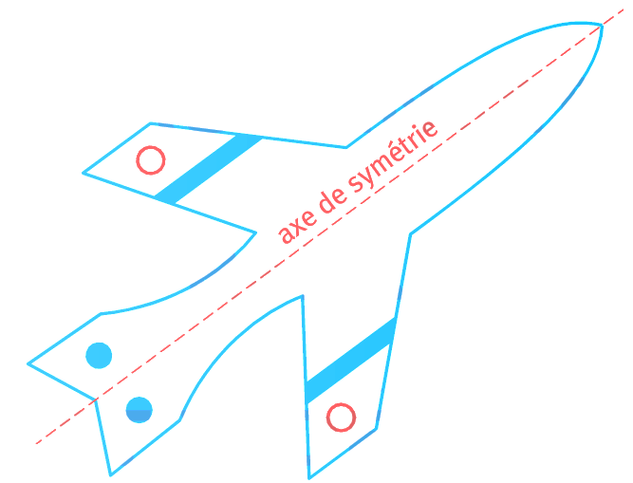

Si on plie, les deux parties se superposent.

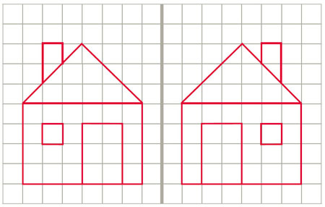

L’axe de symétrie

La maison

Le symétrique de la maison